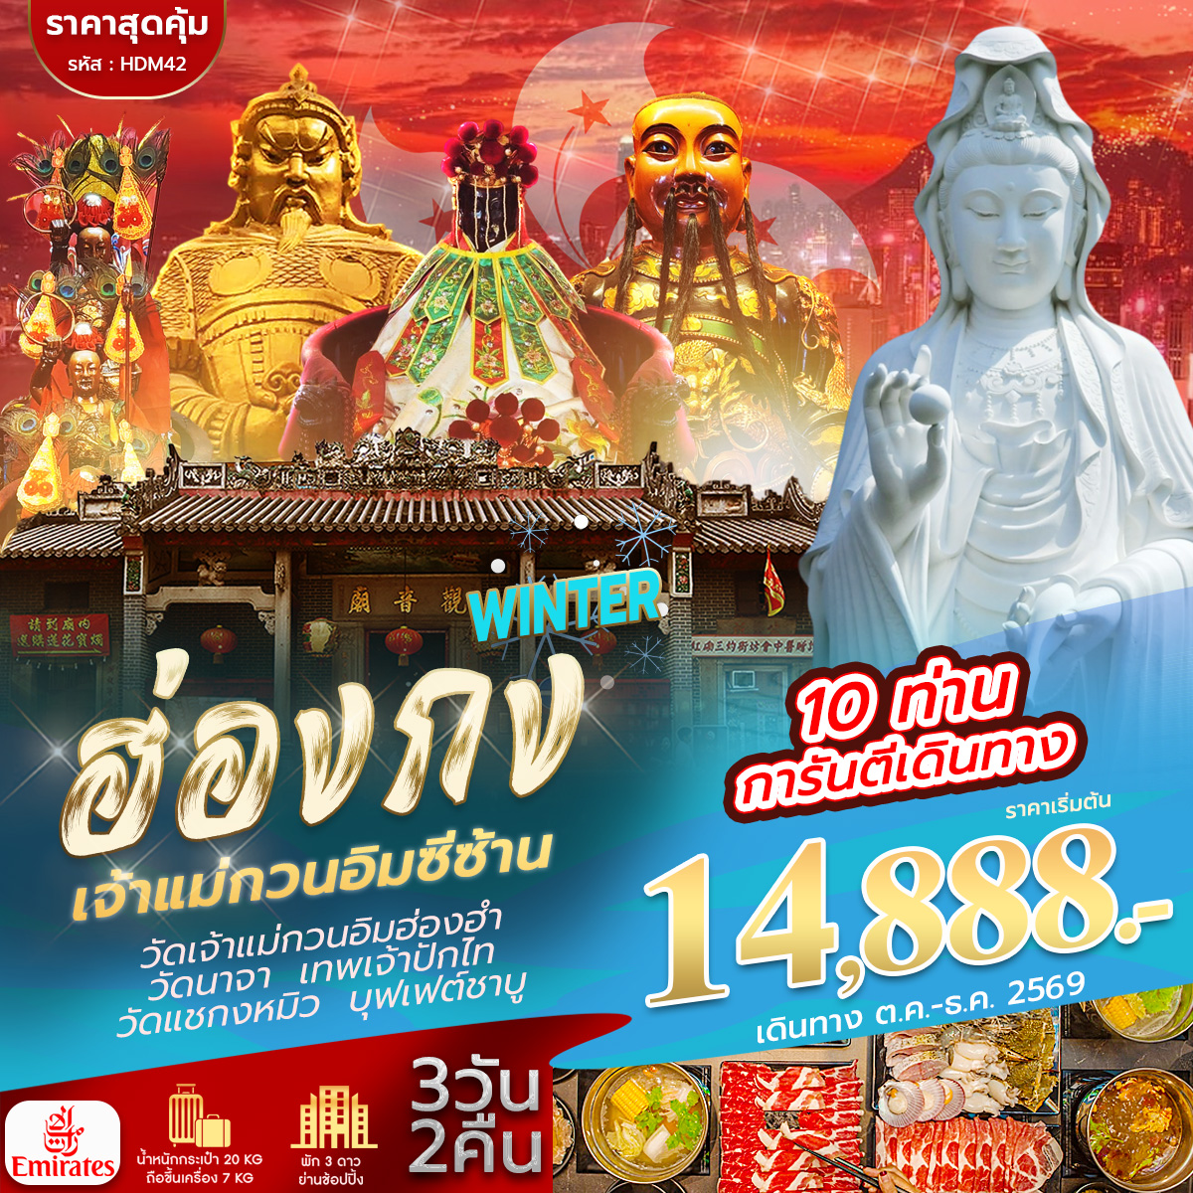

กำหนดการเดินทางเดือน ตุลาคม-ธันวาคม 2569
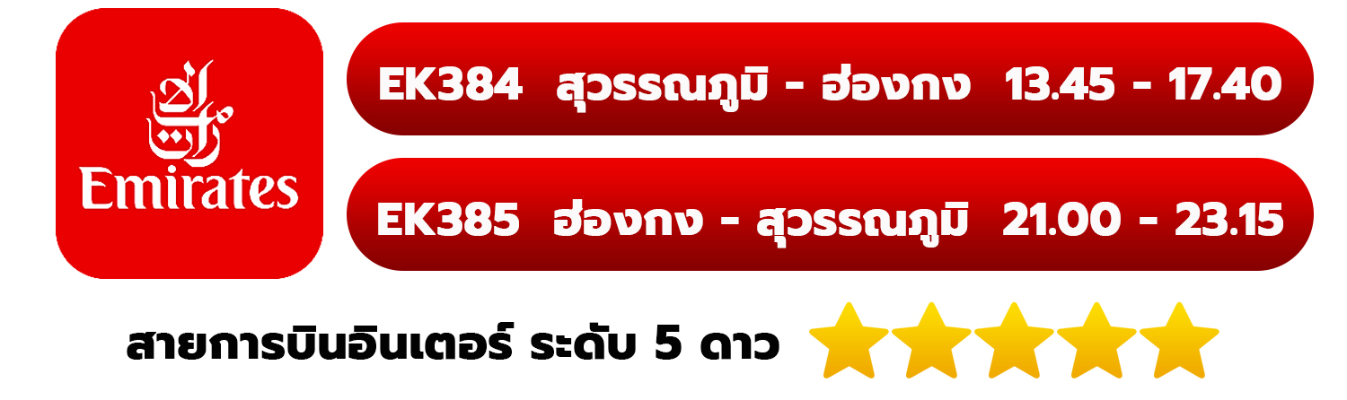

วันที่ | โปรแกรมท่องเที่ยว | เช้า | เที่ยง | ค่ำ | โรงแรม
1 | สนามบินสุวรรณภูมิ -สนามบินเช็กแล็บก็อก – โรงแรมที่พัก | – |  | – | WE HOTEL หรือ MK HOTEL ระดับ 3 ดาว หรือระดับเทียบเท่า
2 | อิสระตามอัธยาศัยเต็มวัน – โรงแรมที่พัก | – | – | – | WE HOTEL หรือ MK HOTEL ระดับ 3 ดาว หรือระดับเทียบเท่า
3 | วัดนาจา – วัดเจ้าแม่กวนอิมฮ่องฮำ – โรงงานกังหันจิวเวลรี่ – ร้านหยก – วัดแชกงหมิว – วัดซีซ้าน– สนามบินเช็กแล็บก็อก – สนามบินสุวรรณภูมิ | – | ✔
โปรแกรมการท่องเที่ยว อาจมีการปรับเปลี่ยนตามความเหมาะสม
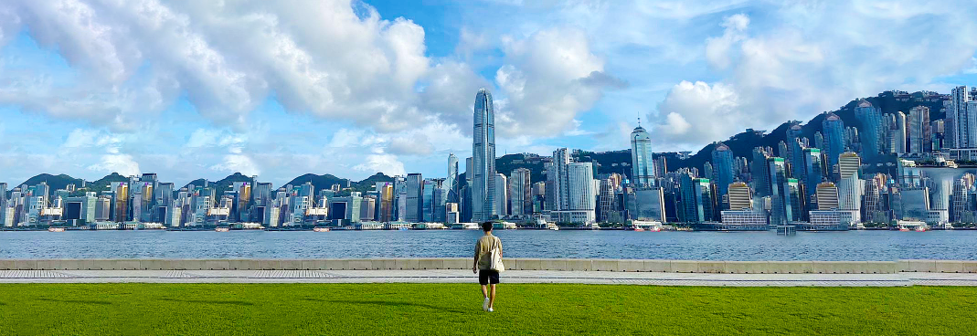

วันแรกของการเดินทาง สนามบินสุวรรณภูมิ -สนามบินเช็กแล็บก็อก – โรงแรมที่พัก อาหาร –/เที่ยง [บนเครื่อง]/–
10.30 น. พร้อมกัน ณ สนามบินสุวรรณภูมิ ผู้โดยสารขาออกชั้น 4 เคาน์เตอร์สายการบิน เอมิเรตส์ (EK) เจ้าหน้าที่บริษัทฯคอยให้การต้อนรับและอำนวยความสะดวกทุกท่าน นำท่านเช็คอินรับตั๋วเครื่องบิน
13.45 น. เหินฟ้าสู่ เขตปกครองพิเศษฮ่องกง โดยสายการบินเอมิเรตส์ เที่ยวบินที่ EK384 บริการอาหารเที่ยง บนเครื่องบิน
บริการอาหารเที่ยง บนเครื่องบิน [มื้อที่ 1]
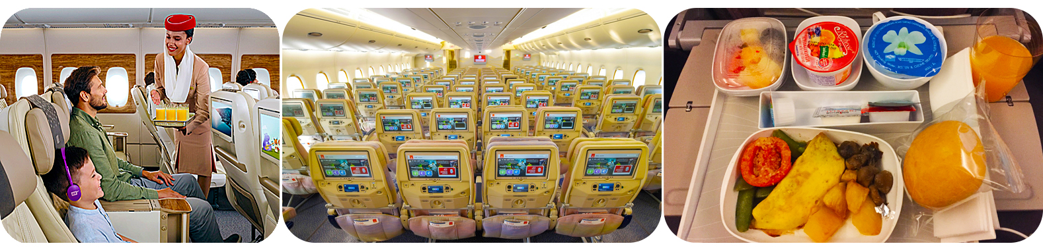
17.40 น. เดินทางถึง สนามบินเช็กแล็บก็อก เขตปกครองพิเศษฮ่องกง นำท่านผ่านพิธีการตรวจคนเข้าเมือง หลังผ่านพิธีการตรวจคนเข้าเมืองเป็นที่เรียบร้อยแล้ว รับกระเป๋าสัมภาระ ให้ท่านอิสระทำธุระส่วนตัว (เวลาท้องถิ่นที่ฮ่องกงเร็วกว่าประเทศไทย 1 ชั่วโมง)

พักที่ WE HOTEL Kowloon หรือ MK HOTEL ระดับ 3 ดาว หรือระดับเทียบเท่า พักห้องละ 2 ท่านเท่านั้น
กรณีเข้าพัก 3 ท่าน จะต้องชำระค่าพักเดี่ยวเพิ่ม 1 ท่าน ยกเว้นเด็กไม่ใช้เตียง
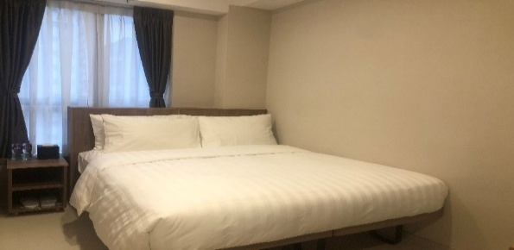
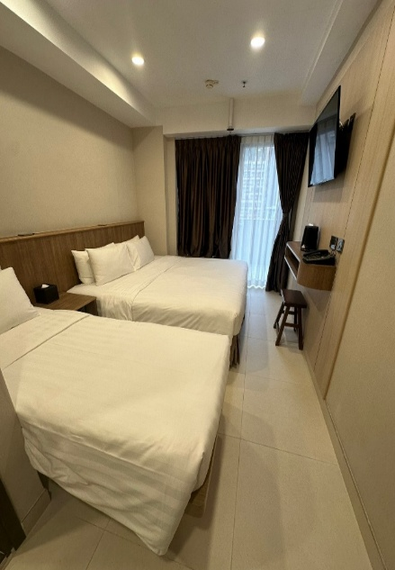
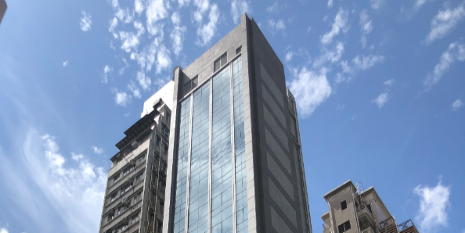
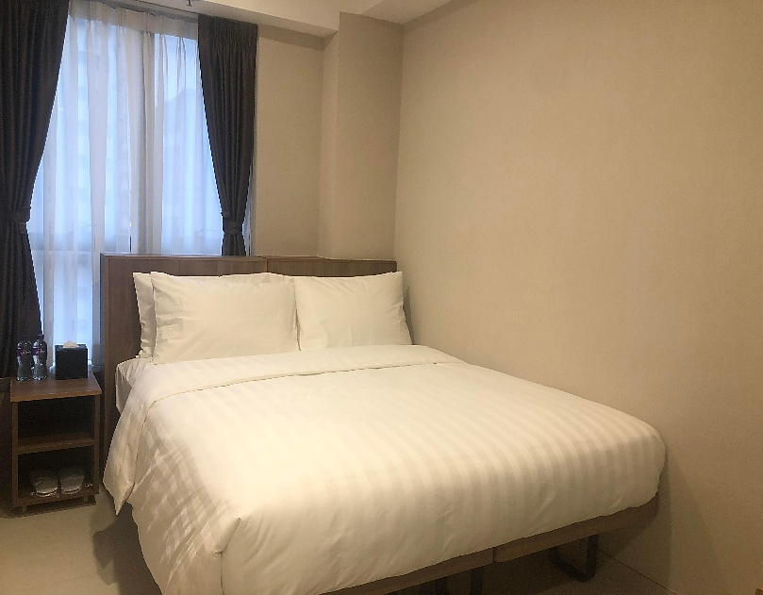
หมายเหตุ โรงแรมที่พัก จะแจ้งให้ท่านทราบ ก่อนเดินทางโดยประมาณ 5-7 วันทำการ

โรงแรมใจกลางย่านมงก๊ก ด้านล่างโรงแรมเป็น Temple Street Night Market
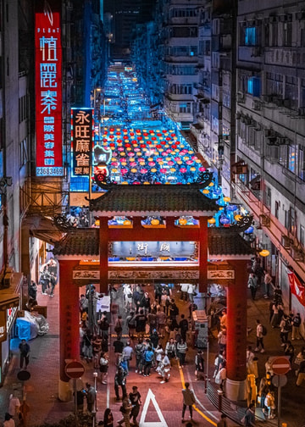
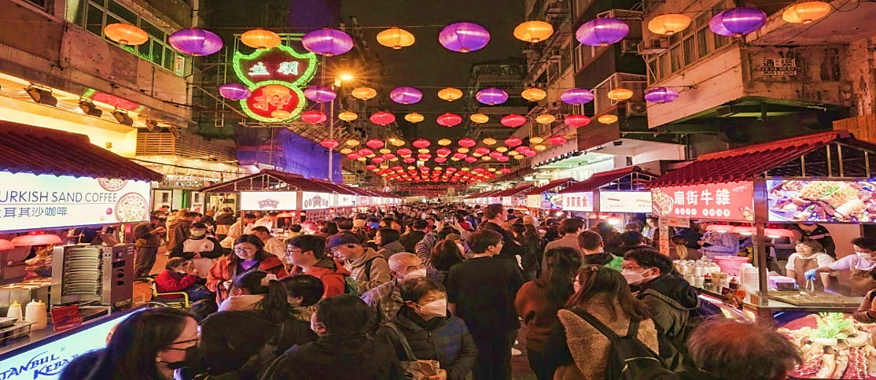

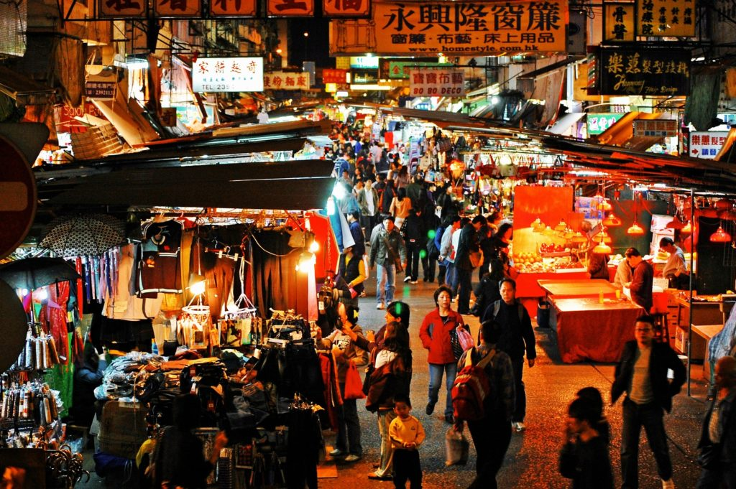

วันที่สองของการเดินทาง อิสระตามอัธยาศัยเต็มวัน – โรงแรมที่พัก อาหาร –/–/–
ท่านสามารถอิสระท่องเที่ยวได้ตามอัธยาศัย ไม่รวมอาหารทั้ง 3 มื้อ ไม่มีรถโค้ชและไกด์ท้องถิ่นบริการ

หากท่านใดสนใจซื้อ OPTION TOUR สามารถติดต่อเจ้าหน้าที่ก่อนการเดินทาง 7 วัน
**กรณีลูกค้าไม่ถึง 8 ท่าน OPTIONS กระเช้านองปิง และ มาเก๊า อาหารเช้าจะเป็นแบบคนฮ่องกง หรือโจ๊ก**
**กรณีลูกค้าไม่ถึง 8 ท่าน ไกด์ท้องถิ่น นำท่านเดินทางโดยรถไฟฟ้า รับ – ส่ง ดิสนีย์แลนด์**
**หมายเหตุ : ราคาตั๋วดิสนีย์แลนด์ สำหรับ Tier 1 เท่านั้น สามารถสอบถามราคาก่อนทำการจอง**
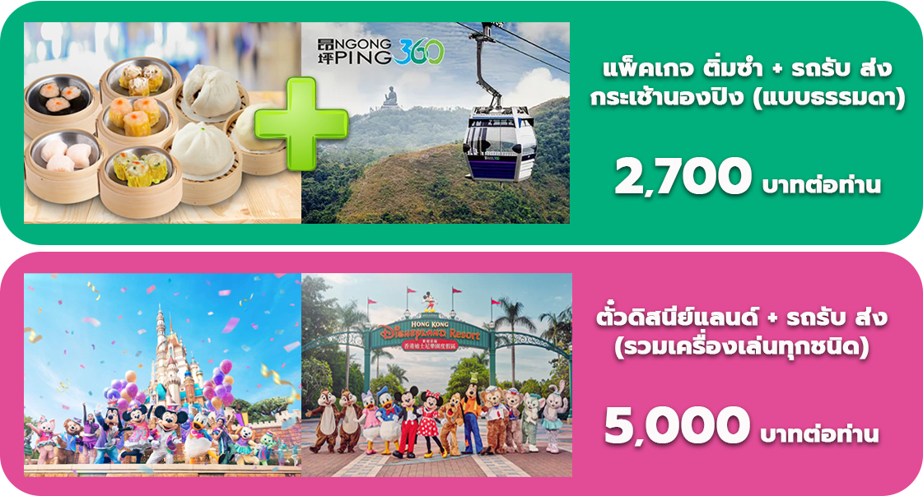

พักที่ WE HOTEL Kowloon หรือ MK HOTEL ระดับ 3 ดาว หรือระดับเทียบเท่า พักห้องละ 2 ท่านเท่านั้น
กรณีเข้าพัก 3 ท่าน จะต้องชำระค่าพักเดี่ยวเพิ่ม 1 ท่าน ยกเว้นเด็กไม่ใช้เตียง
หมายเหตุ โรงแรมที่พัก จะแจ้งให้ท่านทราบ ก่อนเดินทางโดยประมาณ 5-7 วันทำการ
วันที่สามของการเดินทาง วัดนาจา – วัดเจ้าแม่กวนอิมฮ่องฮำ – โรงงานกังหันจิวเวลรี่ – ร้านหยก – วัดแชกงหมิว – วัดซีซ้าน– สนามบินเช็กแล็บก็อก – สนามบินสุวรรณภูมิ อาหาร –/เที่ยง/ค่ำ [บนเครื่องบิน]
เช้า อิสระรับประทานอาหารเช้า [ไม่รวมในรายการนำเที่ยว]

จากนั้นนำทุกท่านเข้าสู่ วัดปักไท Sam Tai Tze & Pak Tai Temples หรือที่รู้จักกันดีในนาม วัดนาจา ตั้งอยู่ใจกลางย่านซัมซุยโป๋ ฮ่องกง วัดแห่งนี้เป็นที่รวมของเทพเจ้าจีนหลายองค์ โดยเฉพาะเทพนาจาที่เป็นที่เคารพสักการะเป็นอย่างยิ่ง หากใครกำลังมองหาสถานที่ขอพรเรื่องการงาน การเงิน ความรัก หรือการศึกษา วัดแห่งนี้ถือเป็นอีกหนึ่งตัวเลือกที่น่าสนใจ
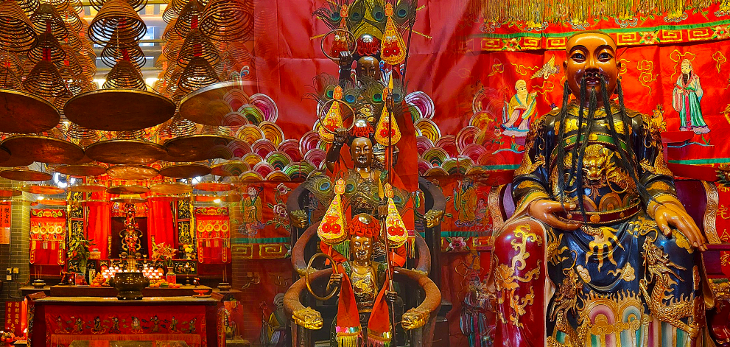

นำท่านเข้าสู่ วัดเจ้าแม่กวนอิมฮ่องฮำ ปางเปิดท้องพระคลังมหาสมบัติ มีลักษณะสถาปัตยกรรมแบบวัดจีนดั้งเดิม และถือเป็นวัดที่มีชื่อเสียงมากแห่งหนึ่งของฮ่องกง มีชื่อเสียงในเรื่องการขอโชคลาภเงินทอง เป็นหนึ่งในวัดที่เก่าแก่ที่สุดของฮ่องกง สร้างขึ้นในปี ค.ศ.1873 มีลักษณะสถาปัตยกรรมแบบวัดจีนดั้งเดิม และถือเป็นวัดที่มีชื่อเสียงมากแห่งหนึ่งของฮ่องกง นำท่านทำพิธียืมเงิน เจ้าแม่กวนอิม ร่ำรวยเงินทองไหลมาเทมา
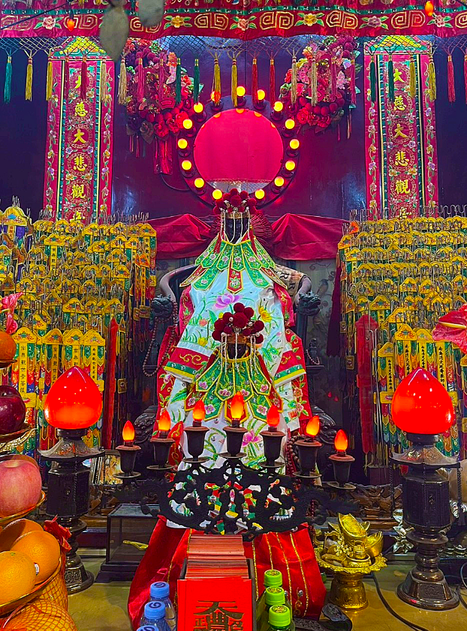
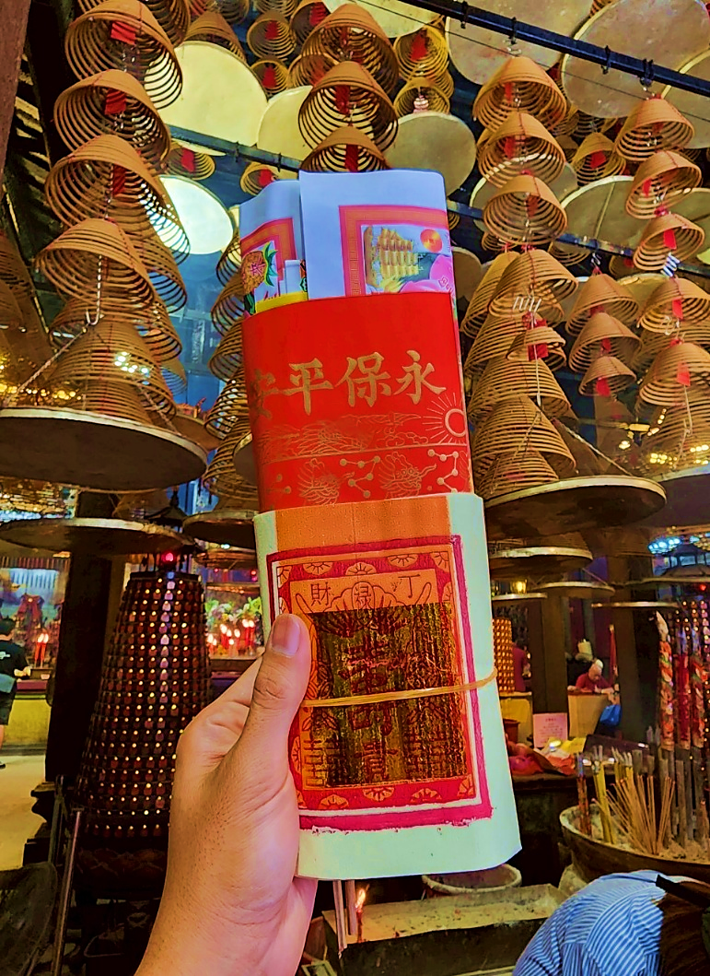
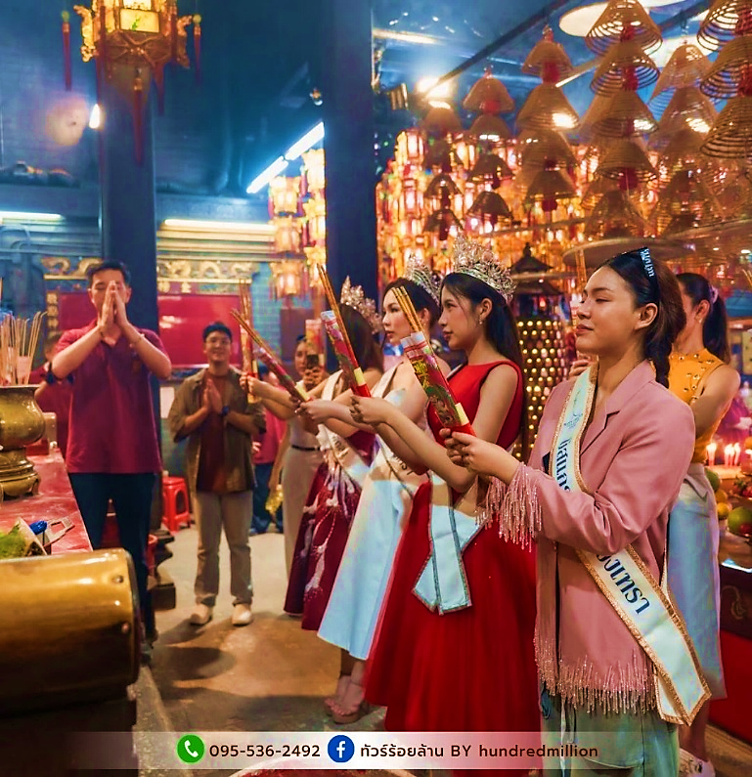

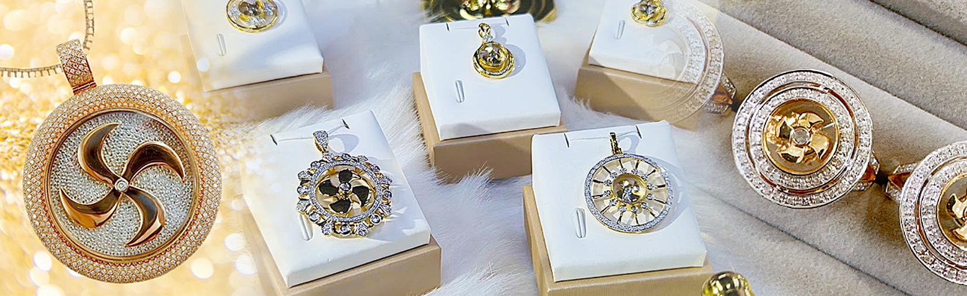
นำท่านเยี่ยมชม โรงงานจิวเวลรี่ ที่ขึ้นชื่อของฮ่องกงพบกับงานดีไชน์ที่ได้รับรางวัลอันดับเยี่ยม และใช้ในการเสริมดวงเรื่องฮวงจุ้ย โดยการย่อใบพัดของกังหันวัดแชกง มาทำเป็นเครื่องประดับ ไม่ว่าจะเป็น จี้ แหวน กำไล เพื่อให้เป็นเครื่องประดับติดตัว และเสริมดวงชะตา นำท่านชม ร้านหยก มีสินค้ามากมายเกี่ยวกับหยก อาทิ กำไลหยก หรือสัตว์นำโชคอย่างปี่เซียะ อิสระให้ท่านได้เลือกซื้อเป็นของฝาก หรือเป็นของที่ระลึกหรือนำโชคแด่ตัวท่านเอง

เที่ยง บริการอาหารเที่ยง ณ ภัตตาคาร [มื้อที่ 2] เมนู บุฟเฟ่ต์ ชาบู ชาบู ลูกชิ้น ผัก อาหาร เครื่องดื่มไม่อั้น บริการหมูหรือเนื้อ ท่านละ 2 ถาด
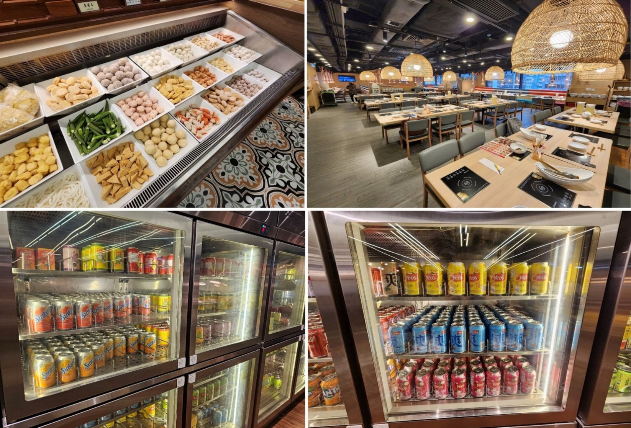
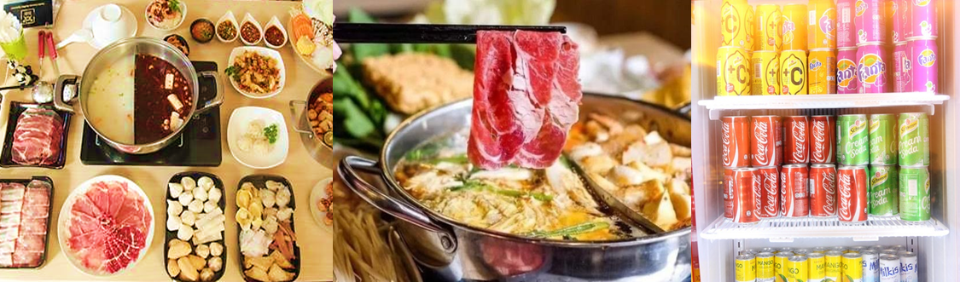

นำท่านเดินทางสู่ วัดแชกงหมิว ให้ท่านได้จุดธูปขอพร สักการะเทพเจ้าแชกง ตั้งจิตอธิษฐานด้านหน้าองค์เจ้าพ่อแชกง จากนั้นให้ท่านหมุนกังหันทองแดงจะมีกังหัน 4 ใบพัด แต่ละใบหมายถึง เดินทางปลอดภัย, สุขภาพแข็งแรง, โชคลาภ และเงินทอง เชื่อกันว่าหากหมุนครบ 3 รอบและตีกลอง 3 ครั้ง จะช่วยปัดเป่าสิ่งชั่วร้ายออกไป และนำพาสิ่งดีๆ เข้ามา ตำนานวัดแชกง หรือเรียกอีกชื่อหนึ่งว่า “วัดกังหันลม” เป็นอีกหนึ่งวัดที่มีประวัติศาสตร์อันยาวนาน สร้างมาตั้งแต่ 300 ปีก่อน ตามตำนานเล่ากันว่าได้มีโจรสลัดต้องการที่จะมาปล้นชาวบ้าน เมื่อนายพลแชกงรู้เข้าก็ได้บอกให้ชาวบ้านพับกังหันลมแล้วนำไปติดไว้ที่หน้าบ้าน ปรากฎว่าโจรสลัดได้จากไปและไม่ได้ทำการปล้น ชาวบ้านจึงมีความเชื่อว่ากังหันลมนั้นช่วยขจัดสิ่งชั่วร้ายที่กำลังจะเข้ามา และนำพาสิ่งดีๆ มาสู่ตน จึงได้สร้างวัดแชกงแห่งนี้ขึ้น เพื่อระลึกถึงนายพลแชกง และเป็นที่สักการะบูชาเพื่อไม่ให้มีสิ่งไม่ดีเกิดขึ้น
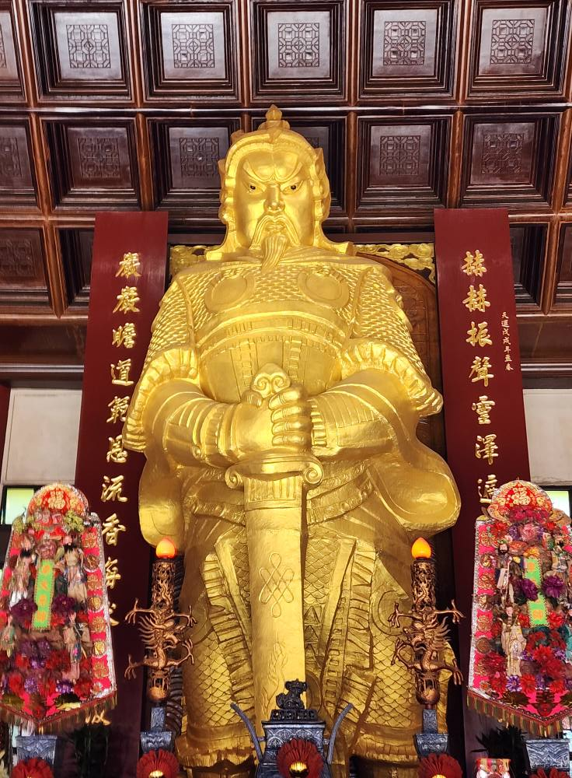
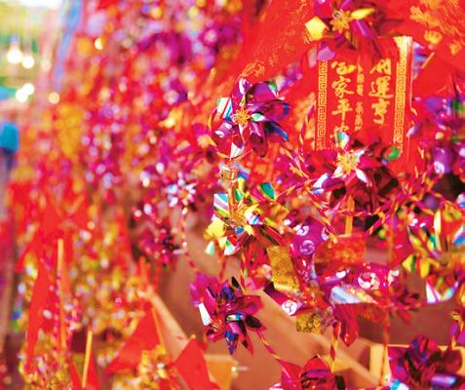
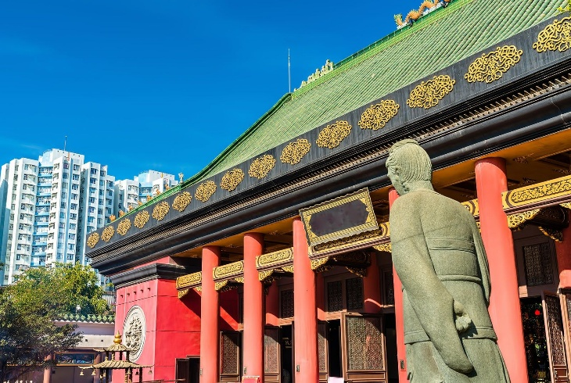
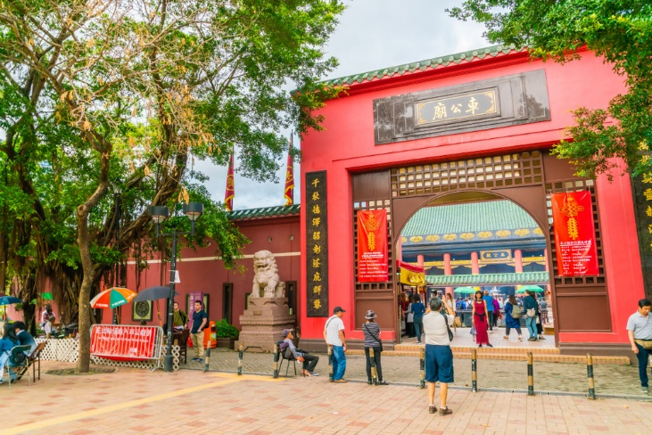

จากนั้นนำทุกท่านเข้าสู่ วัดซีซ้าน เป็นวัดใหญ่ในพื้นที่กว่า 29 ไร่ ตั้งอยู่ในเขตชานเมือง ท่ามกลางป่าเขาในบรรยากาศเงียบสงบและร่มรื่น จุดเด่นก็คือ เจ้าแม่กวนอิมองค์สีขาวขนาดใหญ่ ที่มีความสูง 76 เมตร และใหญ่เป็นอันดับ 2 ของโลก หันหน้าออกสู่ทะเล โดย นายลีกาชิง มหาเศรษฐีชื่อดังของฮ่องกง ได้บริจาคเงินสร้างวัดราว 1,700 ล้านเหรียญฮ่องกง หรือประมาณ 7,000 ล้านบาท อีกทั้งภายในวัดยังมีห้องรับรองแขกวีไอพีที่บุกระจกกันกระสุนอีกด้วย (**จองล่วงหน้า1เดือน**)
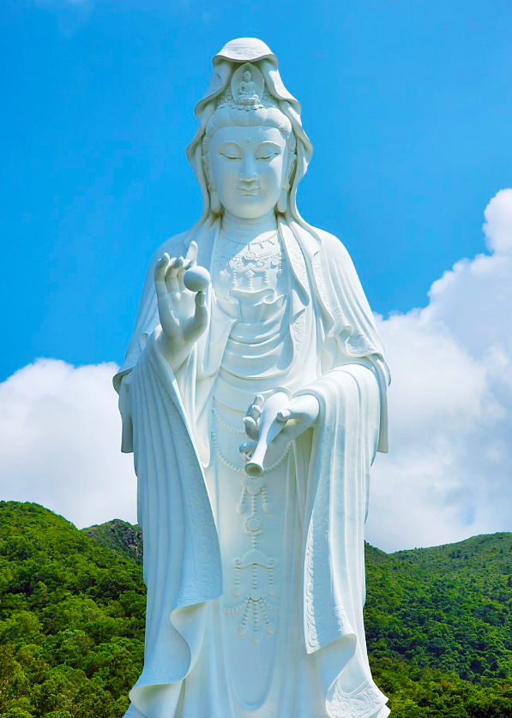
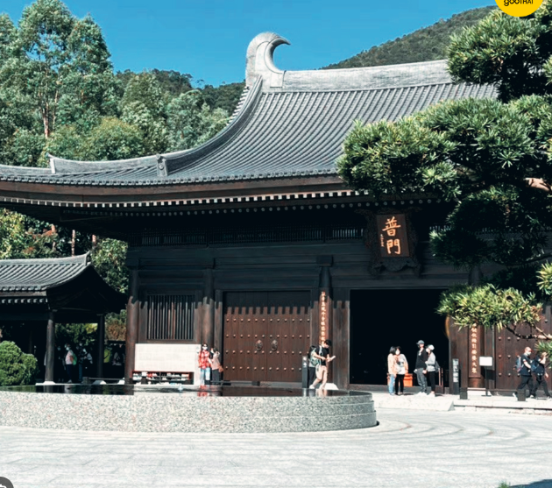
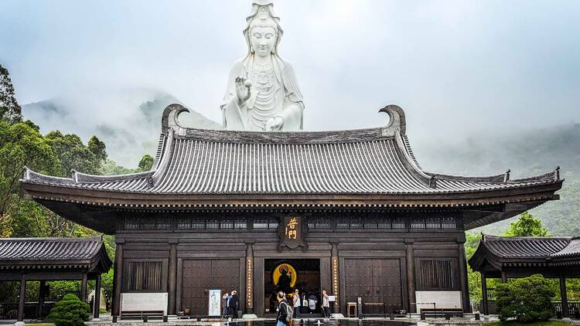

หมายเหตุ : เนื่องจากวัดซีซ้าน เป็นวัดของเอกชน จึงต้องทำการจองคิวเข้าชมล่วงหน้า 30 วันก่อนการเดินทาง ซึ่งการ จองจะสำเร็จหรือไม่ขึ้นอยู่กับการตอบรับจากเจ้าหน้าที่ของทางวัดเท่านั้น ทางบริษัททัวร์ไม่สามารถ จะยืนยันการเข้าชมได้ และหากการจองไม่สำเร็จ ขอสงวนสิทธิ์ในการงดเข้าชม
สมควรแก่เวลานำท่านเดินทางสู่สนามบิน
21.00 น. เหินฟ้าสู่ สนามบินสุวรรณภูมิ โดยสายการบินเอมิเรตส์ เที่ยวบินที่ EK385 บริการอาหารค่ำ บนเครื่องบิน
บริการอาหารค่ำ บนเครื่องบิน แบบเซ็ทอาหารร้อน [มื้อที่ 3]
23.15 น. เดินทางถึง สนามบินสุวรรณภูมิ กรุงเทพฯ โดยสวัสดิภาพฯ พร้อมความประทับใจมิรู้ลืม

***************************************

หมายเหตุ : โปรแกรมการท่องเที่ยว อาจมีการปรับเปลี่ยนตามความเหมาะสม
อัตราค่าบริการ
วันเดินทาง | ราคาผู้ใหญ่ | ไม่มีราคาเด็ก | พักเดี่ยว  เดินทางคนเดียวจ่ายเพิ่ม
วันที่ 15–17 ตุลาคม 2569 | 14,888 | 14,888 | 4,900
วันที่ 21–23 ตุลาคม 2569 | 14,888 | 14,888 | 4,900
วันที่ 29–31 ตุลาคม 2569 | 14,888 | 14,888 | 4,900
วันที่ 05–07 พฤศจิกายน 2569 | 14,888 | 14,888 | 4,900
วันที่ 13–15 พฤศจิกายน 2569 | 14,888 | 14,888 | 4,900
วันที่ 19–21 พฤศจิกายน 2569 | 14,888 | 14,888 | 4,900
วันที่ 26–28 พฤศจิกายน 2569 | 14,888 | 14,888 | 4,900
วันที่ 03–05 ธันวาคม 2569 | 14,888 | 14,888 | 4,900
วันที่ 14–16 ธันวาคม 2569 | 14,888 | 14,888 | 4,900

ราคาเด็กทารก 7,900 บาท ทารกต้องมีอายุไม่เกิน 2 ปีบริบูรณ์ ณ วันเดินทางไปและกลับ

ไม่รวมค่าทิปคนขับรถ และมัคคุเทศก์ท้องถิ่นท่านละ 2,000 บาท/ทริป/ท่าน
ชำระ ณ สนามบินวันแรกของการเดินทาง
เด็กและผู้ใหญ่จ่ายเท่ากัน (ยกเว้นเฉพาะเด็กทารก)
ส่วนค่าทิปหัวหน้าทัวร์ที่ดูแลจากเมืองไทย แล้วแต่ความพึงพอใจของท่าน

ข้อควรทราบ
1.กรณีลูกค้าไม่ไปตามโปรแกรมและขอแยกตัวออกจากคณะ ทางบริษัทฯ ไม่สามารถคืนค่าใช้จ่ายๆ แก่ท่านได้ และทางบริษัทฯจะไม่รับผิดชอบหากเกิดเหตุการณ์ไม่คาดฝันกับท่าน บริษัทขอสงวนสิทธิ์เก็บ 10,000 บาท/ท่าน
2.กรณีลูกค้าไม่ลงร้านของรัฐบาล บริษัทขอสงวนสิทธิ์เก็บ 3,000 บาท/ท่าน โดยถือว่าท่านรับทราบและยอมรับเงื่อนไข

► เอกสารที่ต้องทำการเตรียมก่อนเดินทางและเดินทางกลับประเทศไทย
พาสปอร์ตตัวจริง (อายุการใช้งานต้องเหลือมากกว่า 6 เดือน)

อัตราค่าบริการนี้รวม
- ค่าตั๋วโดยสารเครื่องบินไป-กลับ ชั้นประหยัดพร้อมค่าภาษีสนามบินทุกแห่งตามรายการทัวร์ข้างต้น (ตั๋วกรุ๊ปไม่สามารถ Upgradeที่นั่งเป็นBusiness Classได้ และต้องเดินทางไป-กลับพร้อมตั๋วกรุ๊ปเท่านั้นไม่สามารถเลื่อนวันได้)
- ค่าที่พักห้องละ 2 ท่าน ตามโรงแรมที่ระบุไว้ในรายการหรือ ระดับใกล้เคียงกัน
- กรณีห้องพักในเมืองที่ระบุไว้ในโปรแกรมมีเทศกาลวันหยุด มีงานแฟร์ต่าง ๆ บริษัทขอจัดที่พักในเมืองใกล้เคียงแทน
- ค่าอาหาร ค่าเข้าชม และ ค่ายานพาหนะทุกชนิด ตามที่ระบุไว้ในรายการทัวร์ข้างต้น
- เจ้าหน้าที่บริษัท ฯ คอยอำนวยความสะดวกตลอดการเดินทาง
- ค่าน้ำหนักกระเป๋า สัมภาระโหลดใต้ท้องเครื่อง 20 กิโลกรัม ถือขึ้นเครื่องได้ 7 กิโลกรัมและค่าประกันวินาศภัยเครื่องบินตามเงื่อนไขของแต่ละสายการบินที่มีการเรียกเก็บ และกรณีสัมภาระเกินท่านต้องเสียค่าปรับตามที่สายการบินเรียกเก็บ

- ค่าประกันอุบัติเหตุตามกรมธรรม์วงเงิน 1,000,000 บาท ค่ารักษาพยาบาล ตามเงื่อนไขของบริษัทฯประกันภัยที่บริษัททำไว้ทั้งนี้ย่อมอยู่ในข้อจำกัดที่มีการตกลงไว้กับบริษัทประกันชีวิต ทุกกรณี ต้องมีใบเสร็จและเอกสารรับรองทางการแพทย์ จากหน่วยงานที่เกี่ยวข้อง ไม่รวมประกันสุขภาพ ท่านสามารถสั่งซื้อประกันสุขภาพเพิ่มได้จากบริษัทประกันทั่วไปค่าภาษี
- สนามบิน และค่าภาษีน้ำมันตามรายการทัวร์
- ค่ารถปรับอากาศนำเที่ยวตามระบุไว้ในรายการ พร้อมคนขับรถ (กฎหมายไม่อนุญาตให้คนขับรถเกิน 12 ช.ม./วัน)

อัตราค่าบริการนี้ไม่รวม
- ค่า Vat 7% และ ค่าภาษีหัก ณ ที่จ่าย 3%
- ค่าทำหนังสือเดินทางไทย และเอกสารต่างด้าวต่างๆ
- ค่าใช้จ่ายอื่นๆ ที่นอกเหนือจากรายการระบุ อาทิเช่น ค่าอาหาร เครื่องดื่ม ค่าซักรีด ค่าโทรศัพท์ เป็นต้น
- กรณีเข้าพัก 1 ท่าน หรือกรณีเช่น ห้องพัก 3 ท่าน จะต้องชำระค่าพักเดี่ยวเพิ่ม 1 ท่าน ยกเว้นเด็กไม่ใช้เตียง
- ค่าภาษีทุกรายการคิดจากยอดบริการ, ค่าภาษีเดินทาง (ถ้ามีการเรียกเก็บ)
- ค่าภาษีน้ำมันที่สายการบินเรียกเก็บเพิ่มภายหลังจากทางบริษัทฯได้ออกตั๋วเครื่องบิน และได้ทำการขายโปรแกรม
- ค่าพนักงานยกกระเป๋าที่โรงแรม
- ค่าหัวหน้าทัวร์จากประเทศไทย แล้วแต่ความประทับใจและน้ำใจจากท่าน
- ไม่รวมค่าทิปไกด์ท้องถิ่น คนขับรถ ท่านละ 2,000 บาท/ท่าน สำหรับหัวหน้าทัวร์แล้วแต่ความประทับใจและน้ำใจจากท่าน
เงื่อนไขการให้บริการ
- คณะจองจำนวนผู้ใหญ่ 15-20 ท่าน ออกเดินทาง (มีหัวหน้าทัวร์ และ ไกด์คนไทย 100 % รอรับที่สนามบินฮ่องกง)
คณะจองจำนวนผู้ใหญ่ 10-14 ท่าน ออกเดินทาง (ไม่มีหัวหน้าทัวร์ แต่มีไกด์คนไทย 100 % รอรับที่สนามบินฮ่องกง)
- คณะจองจำนวนผู้ใหญ่ 1-9 ท่าน ไม่ออกเดินทาง

กรณีไม่ถึงจำนวนดังกล่าว
- เลื่อน หรือยกเลิกการออกเดินทาง โดยทางบริษัทจะทำการแจ้งให้ท่านทราบล่วงหน้าก่อนการเดินทาง 15 วัน
- หรือขอสงวนสิทธิในการปรับราคาค่าบริการเพิ่ม (ในกรณีที่ผู้เดินทางไม่ถึง20ท่านและท่านยังประสงค์เดินทางต่อ) โดยทางบริษัทจะทำการแจ้งให้ท่านทราบก่อนล่วงหน้า
ในกรณีที่ลูกค้าต้องออกตั๋วโดยสารภายในประเทศ กรุณาติดต่อเจ้าหน้าที่ของบริษัทฯ ก่อนทุกครั้ง มิฉะนั้นทางบริษัทจะไม่รับผิดชอบใดๆ ทั้งสิ้น
การจองทัวร์และชำระค่าบริการ
- กรุณาชำระเต็มจำนวน
- ค่าทัวร์ส่วนที่เหลือชำระ 25 วันก่อนออกเดินทาง กรณีบริษัทฯต้องออกตั๋วหรือวีซ่าออกใกล้วันเดินทางท่านจำเป็นต้องชำระค่าทัวร์ส่วนที่เหลือตามที่บริษัทกำหนดแจ้งเท่านั้น

เงื่อนไขการยกเลิก
- ยกเลิกก่อนการเดินทางตั้งแต่ 30 วันขึ้นไป คืนเงินค่าทัวร์โดยหักค่าใช้จ่ายที่เกิดขึ้นจริง
- ยกเลิกก่อนการเดินทาง 15-29 วัน ยึดเงิน 50% จากยอดที่ลูกค้าชำระมา และเก็บค่าใช้จ่ายที่เกิดขึ้นจริง(ถ้ามี)
- ยกเลิกก่อนการเดินทางน้อยกว่า 15วัน ขอสงวนสิทธิ์ยึดเงินเต็มจำนวน
*กรณีมีเหตุยกเลิกทัวร์ โดยไม่ใช่ความผิดของบริษัททัวร์ คืนเงินค่าทัวร์โดยหักค่าใช้จ่ายที่เกิดขึ้นจริง(ถ้ามี)
*ค่าใช้จ่ายที่เกิดขึ้นจริง เช่น ค่ามัดจำตั๋วเครื่องบิน โรงแรม ค่าวีซ่า และค่าใช้จ่ายจำเป็นอื่นๆ

หมายเหตุ : กรุณาอ่านศึกษารายละเอียดทั้งหมดก่อนทำการจอง เพื่อความถูกต้องและความเข้าใจตรงกันระหว่างท่านลูกค้าและบริษัทฯ และเมื่อท่านตกลงชาระเงินมัดจาหรือค่าทัวร์ทั้งหมดกับทางบริษัทฯ แล้ว ทางบริษัทฯ จะถือว่าท่านได้ยอมรับเงื่อนไขข้อตกลงต่างๆทั้งหมด
- บริษัทฯ ขอสงวนสิทธิ์ที่จะเลื่อนการเดินทางหรือปรับราคาค่าบริการขึ้นในกรณีที่มีผู้ร่วมคณะไม่ถึง 20 ท่าน
- ขอสงวนสิทธิ์การเก็บค่าน้ามันและภาษีสนามบินทุกแห่งเพิ่ม หากสายการบินมีการปรับขึ้นก่อนวันเดินทาง
- บริษัทฯ ขอสงวนสิทธิ์ในการเปลี่ยนเที่ยวบิน โดยมิต้องแจ้งให้ทราบล่วงหน้าอันเนื่องจากสาเหตุต่างๆ
- บริษัทฯ จะไม่รับผิดชอบใดๆ ทั้งสิ้น หากเกิดกรณีความล่าช้าจากสายการบิน, การยกเลิกบิน, การประท้วง, การนัดหยุดงาน, การก่อการจลาจล, ภัยธรรมชาติ, การนาสิ่งของผิดกฎหมาย ซึ่งอยู่นอกเหนือความรับผิดชอบของบริษัทฯ
- บริษัทฯ จะไม่รับผิดชอบใดๆ ทั้งสิ้น หากเกิดสิ่งของสูญหาย อันเนื่องเกิดจากความประมาทของท่าน, เกิดจากการโจรกรรม และอุบัติเหตุจากความประมาทของนักท่องเที่ยวเอง
- เมื่อท่านตกลงชาระเงินมัดจาหรือค่าทัวร์ทั้งหมดกับทางบริษัทฯ แล้ว ทางบริษัทฯ จะถือว่าท่านได้ยอมรับเงื่อนไขข้อตกลงต่างๆทั้งหมด
- รายการนี้เป็นเพียงข้อเสนอที่ต้องได้รับการยืนยันจากบริษัทฯอีกครั้งหนึ่ง หลังจากได้สำรองโรงแรมที่พักในต่างประเทศเรียบร้อยแล้ว โดยโรงแรมจัดในระดับใกล้เคียงกัน ซึ่งอาจจะปรับเปลี่ยนตามที่ระบุในโปรแกรม
- การจัดการเรื่องห้องพัก เป็นสิทธิของโรงแรมในการจัดห้องให้กับกรุ๊ปที่เข้าพัก โดยมีห้องพักสำหรับผู้สูบบุหรี่ / ปลอดบุหรี่ได้ โดยอาจจะขอเปลี่ยนห้องได้ตามความประสงค์ของผู้ที่พัก ทั้งนี้ขึ้นอยู่กับความพร้อมให้บริการของโรงแรม และไม่สามารถรับประกันได้
- กรณีผู้เดินทางต้องการความช่วยเหลือเป็นพิเศษ อาทิเช่น ใช้วิวแชร์ กรุณาแจ้งบริษัทฯ อย่างน้อย14วันก่อนการเดินทาง มิฉะนั้นบริษัทฯไม่สามารถจัดการได้ล่วงหน้าได้
- มัคคุเทศก์ พนักงานและตัวแทนของผู้จัด ไม่มีสิทธิในการให้คำสัญญาใด ๆ ทั้งสิ้นแทนผู้จัด นอกจากมีเอกสารลงนามโดยผู้มีอำนาจของผู้จัดกำกับเท่านั้น ผู้จัดจะไม่รับผิดชอบและไม่สามารถคืนค่าใช้จ่ายต่างๆ ได้เนื่องจากเป็นการเหมาจ่ายกับตัวแทนต่างๆ ในกรณีที่ผู้เดินทางไม่ผ่านการพิจารณาในการตรวจคนเข้าเมือง-ออกเมือง ไม่ว่าจะเป็นกองตรวจคนเข้าเมืองหรือกรมแรงงานของทุกประเทศในรายการท่องเที่ยว อันเนื่องมาจากการกระทำที่ส่อไปในทางผิดกฎหมาย การหลบหนี เข้าออกเมือง เอกสารเดินทางไม่ถูกต้อง หรือ การถูกปฏิเสธในกรณีอื่น

